
METODICKÝ LIST PRO ZŠ
Pro zpracování vzdělávacích materiálů (VM)v rámci projektu EU peníze školám
Operační program Vzdělávání pro konkurenceschopnost

Projekt: Moderní výuka

Registrační číslo: CZ.1.07/1.4.00/21.3192

Číslo DUM: VY_32_INOVACE_1.2.10

Jméno autora: Mgr. Blanka Vanišová

Datum, období kdy byl vytvořen: 01. 06. 2012

Název práce: Sčítání a odčítání s přechodem přes základ 100

Předmět, pro který je VM určen: Matematika

Ročník, pro který je VM určen: Třetí

Časová dotace: 1 hodina

Vzdělávací oblast, tematický okruh, téma: Přirozená čísla v oboru do 1000, sčítání a odčítání

Metodický list, anotace- výstižný popis způsobu použití VM ve výuce:
Hrací karty doporučuji zvětšit na velikost A3, slepit k sobě kartu A a kartu C. Slepenou kartu i kartu B zalaminovat. Kartu AC poté nastříhat na jednotlivé kartičky s příklady. Dále doporučuji velkou hrací kartu i jednotlivé kartičky podlepit magnetickou páskou. Kartu B pak lze lehce umístit na magnetické tabuli. Žáci přikládají kartičky s příklady na výsledek otočenou stranou. Názornou pomůcku mají před sebou a vznikající obrázek vidí všichni najednou. Slouží k upevnění a procvičení učiva a posílení mezipředmětových vztahů (Čas - Houby). Tento materiál lze také využít při reedukaci – individuálně nebo do skupin.

Pomůcky: Pro učitele hotové hrací karty, magnetické pásky

Sčítání s přechodem přes základ 100 typu 391 + 9, 396 + 9

Karta A

97+8 | 197+8 | 297+8 | 397+8 | 497+8
99+5 | 199+5 | 299+5 | 399+5 | 499+5
95+7 | 195+7 | 295+7 | 395+7 | 495+7
591+9 | 797+3 | 192+8 | 498+2 | 293+7
999+1 | 394+6 | 896+4 | 93+7 | 691+9

Karta B

505 | 405 | 305 | 205 | 105
504 | 404 | 304 | 204 | 104
502 | 402 | 302 | 202 | 102
300 | 500 | 200 | 800 | 600
700 | 100 | 900 | 400 | 1000

Karta C

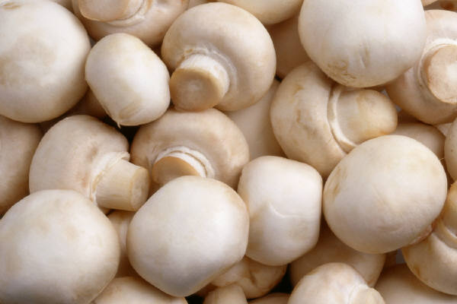

Odčítání s přechodem přes základ 100 typu 200 – 9, 105 - 7

Karta A

100-4 | 200-4 | 300-4 | 400-4 | 500-4
900-8 | 800-8 | 700-8 | 600-8 | 500-8
100-9 | 200-9 | 300-9 | 400-9 | 500-9
202-4 | 302-4 | 402-4 | 502-4 | 602-4
308-9 | 408-9 | 508-9 | 608-9 | 708-9

Karta B

496 | 396 | 296 | 196 | 96
492 | 592 | 692 | 792 | 892
491 | 391 | 291 | 191 | 91
598 | 498 | 398 | 298 | 198
699 | 599 | 499 | 399 | 299

Karta C

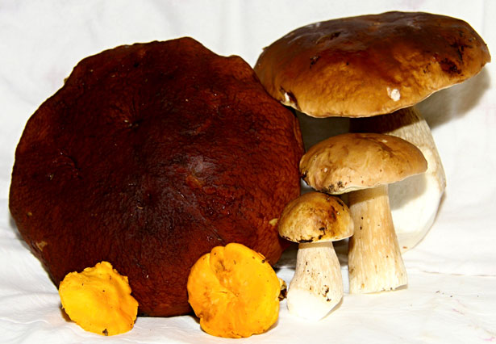

http://www.publicdomainpictures.net/view-image.php?image=9371&picture=houby

